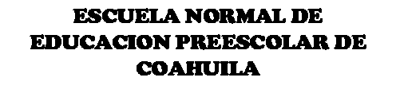



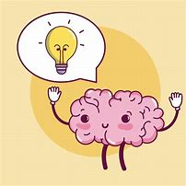

**TEMA: “MNEMOTECNIA”**

ALUMNA: ILSE IRASEMA CARRANZA SAUCEDO

MAESTRA: KARLA GRISELDA GARCIA PIMENTEL

MATERIA: TUTORIA GRUPAL

GRUPO:1”D”

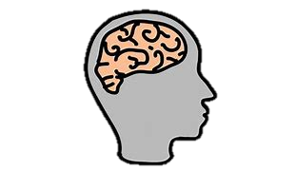



**“MNEMOTECNIA”**

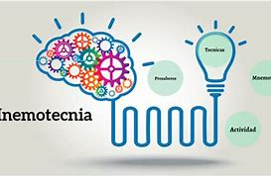La **mnemotecnia** es un sistema formado por reglas y métodos que se utilizan para recordar o aprender algo específico: datos, años, [nombres](https://www.ejemplos.co/nombres-propios/), [números](https://www.ejemplos.co/20-ejemplos-de-numeros-enteros/) o fórmulas. La base de la mnemotecnia es utilizar un conocimiento previo para incorporar otro nuevo.

Existen múltiples reglas y [técnicas](https://www.ejemplos.co/20-ejemplos-de-tecnicas/) mnemotécnicas que cada persona puede crear o adaptar según los conceptos que necesite recordar. Por ejemplo: *asociación de palabras, acrósticos o mnemotecnia visual* (como colocar un libro sobre la mesada para no olvidar devolverlo al día siguiente).

Las **reglas mnemotécnicas** son muy usadas como técnica de memorización para recordar palabras complicadas, nombres de ciudades o fechas históricas. Son una herramienta utilizada por estudiantes para memorizar conceptos de diferentes asignaturas.

A menudo las reglas mnemotécnicas funcionan bien con imágenes y muchas están relacionadas con la escritura. Por lo general, en las reglas mnemotécnicas escritas no existe una relación entre la palabra que se usa y la que se quiere recordar, sino que sirven como método de asociación. Por ejemplo: Si se quiere recordar la palabra “Cartagena” se puede pensar en recordar una carta que es de otra persona: “Carta ajena

**Para que ayuda:**

* Ayudar a la memoria, ofreciéndole las herramientas mediante asociaciones para activar los recuerdos.
* Memorizar la mayor cantidad de información en el menor espacio de tiempo.
* Ejercitar de manera constante a nuestro cerebro y nuestra capacidad de memorizar, para no perderla o hacer que disminuya.
* Facilitar la realización de diferentes tareas, con un ahorro estimable de tiempo y un aumento de la productividad.
* 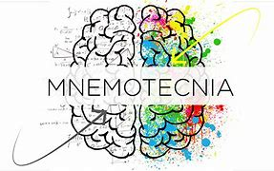Incorporar parte de la historia propia de cada persona a la memorización que se trata de hacer.

Las reglas mnemotecnias son muy ventajosas y simples, de fácil comprensión y estrictamente relacionada a las ideas que el individuo quiere memorizar, como es el caso de una fecha, o una serie de palabras. En este sentido, existen diversas mnemotécnicas, pero las más utilizados son:

**Ejemplos de mnemotécnicas:**

* **Casilleros mentales**, consiste en enlazar las palabras que se quiere retener con una lista de palabras conocidas y organizadas por el individuo.
* **Conversiones numéricas,** es una técnica que consiste en convertir los números en consonantes y, por último, añadir vocales para formar una palabra. En este sentido, el individuo debe de crear una tabla donde a cada número se le asigna una consonante. Por ejemplo, el individuo necesita memorizar el número 45: 4 C, 5 M, en este caso se puede formar la palabra cama lo cual es más fácil para su retención.
* **Memorización de los elementos a través de una historia**, es el caso en que el individuo deba de memorizar las palabras: oso, tren, casa, el individuo puede crear una historia como el oso tomó un tren para llegar a su casa.
* **Creación de música o versos,**se emplea para memorizar las tablas aritméticas, o lista de preposiciones, adverbios, entre otros.
* **Convertir la palabra en una imagen.**

